# 国库

功能入口：主城界面--国库

开启等级：玩家50级

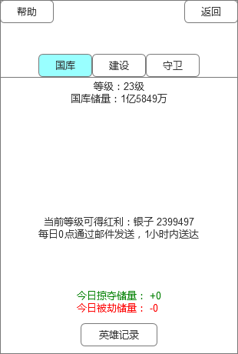

国库界面

国库初始等级：1级

国库等级上限：100级

国库神兽等级与国库等级一致。

国库神兽仅在跨服战内出现，具体请见跨服战系统的详细说明。

**一、国库信息**

点击国库进入国库界面，默认显示国库标签下的内容：国库等级、国库储量、当前等级可得红利、今日掠夺储量、今日被劫储量和英雄记录按钮。



国库--国库界面

国库等级：国库当前的等级，根据国库建设值自动进行升级。

国库储量：国库拥有的银子，基础储量跟国库等级相关，但是会受到其他服务器玩家的掠夺而减少，或者本服玩家掠夺其他服务器而增多。国库储量每天零点1分重置。

今日掠夺储量：通过仗剑天涯系统从其他服务器掠夺的国库资金

今日被劫储量：其他服务器玩家掠夺本服的国库资金数量，当前储量只有基础储量35%时，不会被掠夺。但是当前储量大于基础储量35%时，又可被掠夺。

红 利：每天凌晨零点，根据国库当前的储量和玩家的等级，向所有50级（含）以上的玩家派发的银子数量。

红利派发规则：国库储量/8000*玩家等级，例如玩家等级121，国库储量61979145，则玩家获得的红利=61979145/8000*121=937434（舍去小数点）

红利通过邮件派发，邮件的标题为：国库红利，内容为：今天的国库储量为xx银子，你获得了xxx银子的红利。附件是具体的银子数量，玩家点击领取附件即增加银子数量。

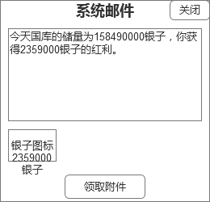

红利派发系统邮件

点击英雄记录弹出英雄记录界面：

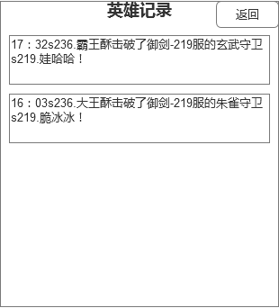

英雄记录界面

英雄记录界面显示其本服玩家入侵他服务器的相关信息：

X时x分+服务器名.玩家名击破了XXX服的xx守卫XXX，为我服贡献了X分！

英雄记录信息每天零点刷新，清空上一天的所有记录。

1. **建设**

点击建设标签按钮，切换到建设界面：

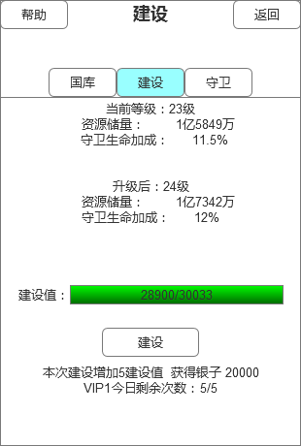

国库--建设界面

建设界面显示国库的当前等级、资源储量、守卫生命加成和下一级的资源储量、守卫生命加成，中间显示建设值的进度条，最下方的建设按钮。

点击建设，建设值固定增加5点。

建设次数：与玩家的vip等级有关

建设奖励：每次建设奖励20000银子

当建设值满了之后，国库自动升级，国库的资源储量和守卫生命加成会增加。

资源储量：是国库的基础储量，每天零点重置储量时的值。

守卫生命加成：四名守卫的所有角色在仗剑天涯防守战斗中的生命值会根据加成值获得提升。

注意：四名守卫主动进行跨服掠夺时，生命值不会得到此项属性加成！

1. **守卫**

点击守卫标签按钮，切换到守卫界面：

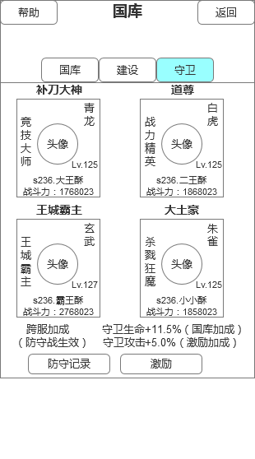

国库--守卫界面

守卫界面显示今天的四名守卫信息：头像、称号、主战印、等级、名字、战斗力。

头像：守卫的主角头像图片

称号：守卫的来源，比如竞技大师，说明该守卫是竞技场第一的玩家。

主战印：玩家设置的主角佩戴的战印，比如补刀大神

等级：守卫的当前等级

名字：守卫的名字

战斗力：守卫的当前战斗力

跨服加成：守卫在守护国库时获得的生命加成百分比（根据国库等级获得），在其他战斗场景中守卫不享有此项加成。

守卫攻击：所有本服玩家使用激励功能，可以给所有守卫提升攻击百分比。此项加成在其他战斗场景中。

点击守卫框，可以进入查看守卫的角色界面，规则同排行榜中查看玩家信息一样。

1. **守卫选择规则**

每天零点从竞技排行榜、战力排行榜、杀戮排行榜各选择一个玩家，以及王城霸主组成四人国库守卫。

王城霸主没有的情况下，国库守卫只有三个。

默认从三个排行榜上选择第一的玩家，如果该玩家与王城霸主是同一人，则取第二名的玩家。

比如王城霸主是：小小酥，竞技第一也是小小酥，则竞技排行榜产生的国库守卫是第二名的玩家。

从各个系统选择出来的四位（或者三位）玩家，随机放置在四个位置上。左上是青龙位，右上是白虎位，左下是玄武位，右下是朱雀位。

1. **激励规则**

点击激励按钮进入激励界面，激励界面显示初始加成属性、当前阶段和加成属性、下阶段和加成属性、激励进度条、激励按钮：

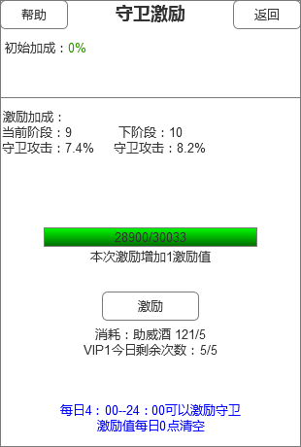

国库--激励界面

初始加成：0% 初始阶段：0

点击激励按钮，消耗一定的材料，激励值+1，当激励值满的时候，激励阶段+1，守卫获得该阶段的加成属性。

不同的vip等级有不同的激励次数。

每天4:00--24:00可进行激励操作，其他时间点击激励按钮，系统提示：现在无法激励守卫！

每天的零点清空激励值。

1. **防守记录**

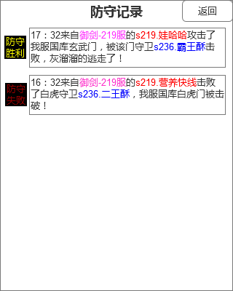

国库--防守记录界面

防守记录界面显示其他服务器入侵本服的相关信息：

防守胜利图标 X时x分来自xx服的服务器名.玩家名攻击了我服国库XX门，被该门守卫xxx击败，灰溜溜的逃走了！

防守失败图标 X时x分来自xx服的服务器名.玩家名击败了xx门守卫xxx，我服国库xx门被击破！

当防守失败时，屏幕中上方的公告条向本服所有玩家播放被击败的信息。

防守记录信息每天零点刷新，清空上一天的所有记录。